Gestione Firma
Entrati in tale elenco verranno presentati i certificati di firma configurati. Da qui si potranno configurare quelli nuovi o modificare quelli esistenti.
Configurazioni Management Web
Prima di procedere alla configurazione dei certificati di firma remoti è consigliato il controllo, da parte dell'amministratore di sistema, lato Management Web delle configurazioni del provider di firma.

Univocità del certificato di firma
Ogni certificato di firma potrà essere configurato ed utilizzato esclusivamente per un singolo utente di ARXivar. In caso di utilizzo dell'operazione di firma automatica da Workflow, sarà necessario usare un utente di ARXivar per il quale sia stato configurato un certificato di firma.

Nuovo certificato di firma
Con il tasto in alto a destra entriamo nella configurazione di un nuovo certificato di firma.
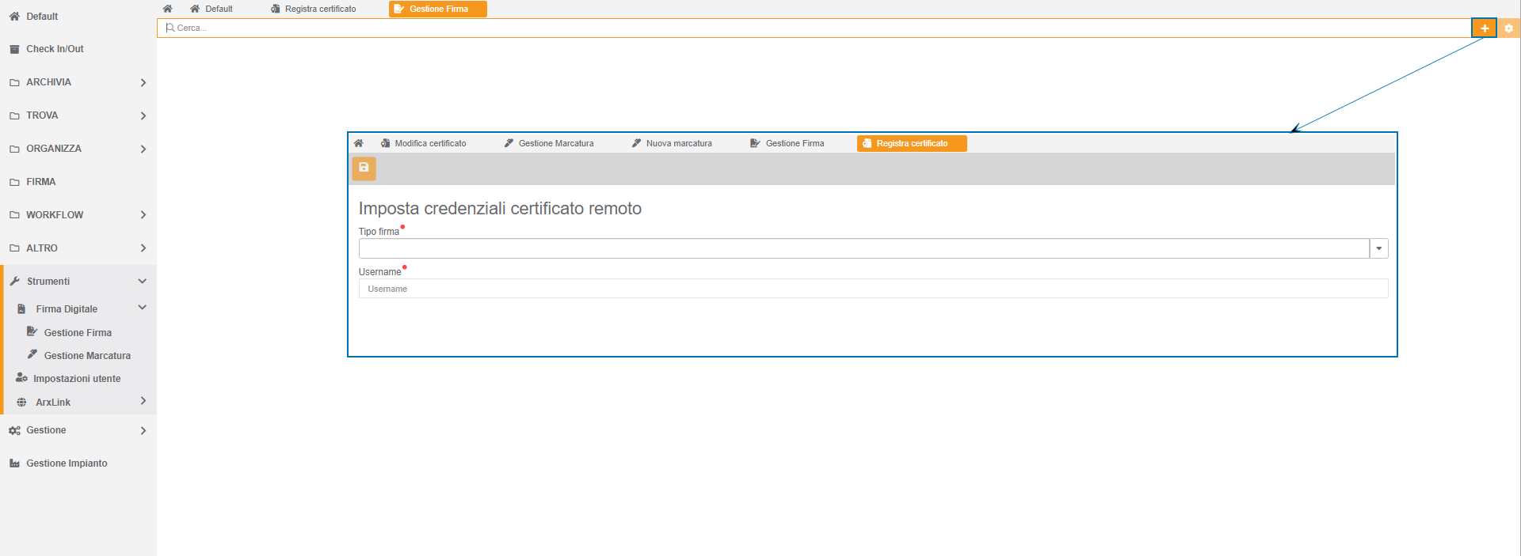
La prima cosa richiesta è Tipo firma, ossia il provider proprietario della firma. In base alla dichiarazione eseguita le configurazioni successive cambieranno.

Aruba Remote Provider
- Specifichiamo lo Username
- Attiviamo Abilita OTP oppure no:
  - Nel caso venga attivato, la configurazione è conclusa
  - Se il certificato non è con OTP si dovrà indicare l'Utente delegante
- Confermiamo con Salva

CoSign Remote Provider
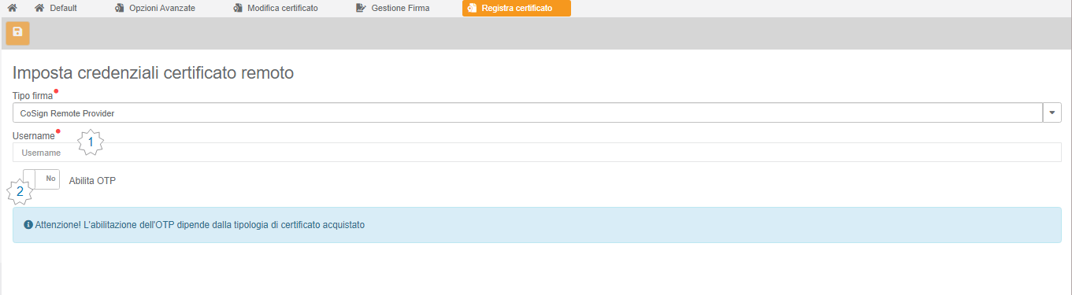
- Specifichiamo lo Username
- Attiviamo Abilita OTP oppure no

Telecom Remote Provider
- Dovremo specificare unicamente lo Username

Credenziali
Tutti i dati richiesti dipenderanno dalla tipologia di certificato di firma remota acquistata e saranno forniti direttamente dal provider.

Operazioni sui certificati già configurati
Per tutte le tipologie di certificato si potrà:
- Eseguire un Test certificato: nella nuova form verrà richiesta la sola Password se il certificato è senza OTP, o anche quest'ultimo nel caso di certificato con OTP
- Entrare in Modifica delle configurazioni generali, procedendo come indicato nella creazione di un nuovo certificato
- Eliminare un certificato dismesso
Nel caso di certificati privi di OTP si potrà entrare anche nelle configurazioni Avanzate.
Le configurazioni avanzate permettono di abilitare il certificato di firma su AOO e classi documentali ben specifiche.
Perché eseguire la mappatura
Un utente potrebbe essere titolare di più certificati di firma, differenti in base alla AOO o al documento che sta gestendo in quel momento. La possibilità di attivare un certificato di firma per precise classi documentali agevola l'utente nell'operare e lo tutela da firme eseguite in modo errato.
Inserita la password, sarà abilitato il tasto che permette di selezionare l'AOO e le classi documentali su cui si vuol abilitare il certificato di firma.
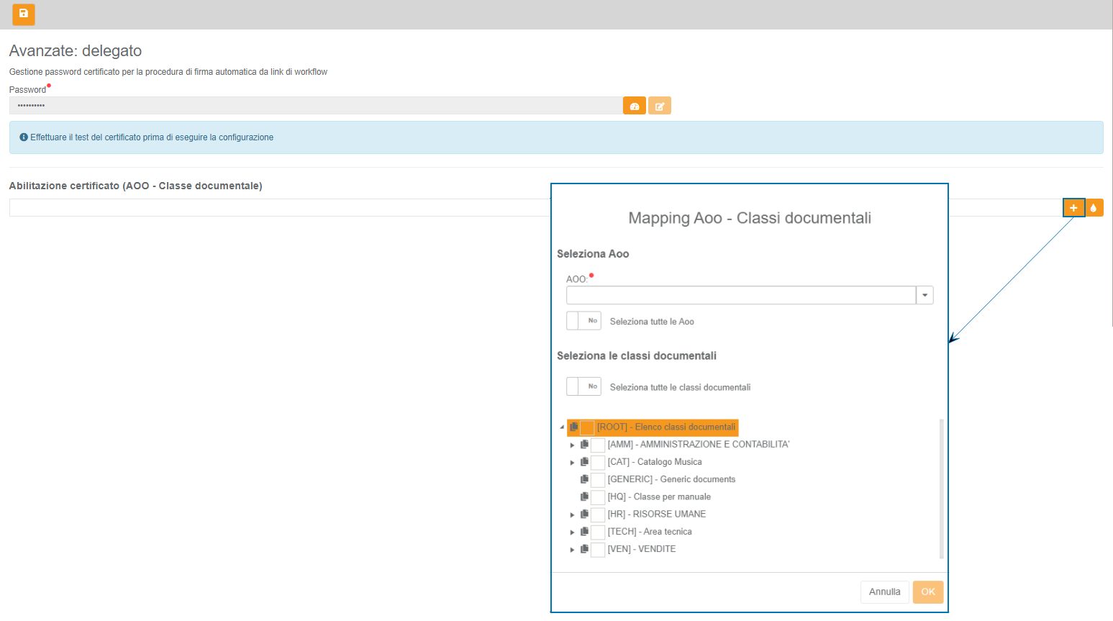
Dall'icona  sarà possibile eseguire Copia configurazione su un'altra AOO.


